Załącznik do zarządzenia Nr 78/2022 Wójta Gminy Parysów z dnia 28 września 2022 r. w sprawie sprzedaży samochodu znajdującego się na wyposażeniu jednostki Ochotniczej Straży Pożarnej Choiny.

Ogłoszenie o pisemnym przetargu ofertowym na sprzedaż samochodu
strażackiego JELCZ P244 z wyposażenia Ochotniczej Straży Pożarnej Choiny

- Nazwa i siedziba sprzedającego: Gmina Parysów, ul. Kościuszki 28, 08-441 Parysów, woj. mazowieckie, tel. (25) 685 53 19, e-mail : ug@parysow.pl

- Przedmiot przetargu:

Typ-model: Jelcz PP244
Nr rejestracyjny: WG 14895
Rok produkcji: 1981
Pojemność silnika/Moc: 6842 cm3 / 110kW
Numer identyfikacyjny (VIN): PP244LMT07167
Data pierwszej rejestracji: 06.01.1982 r.
Przebieg w km według drogomierza: 29 973
Rodzaj nadwozia: (zabudowa specjalistyczna)
Liczba osi: 2
Napęd : 4*2
Skrzynia biegów: manualna
Rodzaj silnika: z zapłonem samoczynnym
Liczba cylindrów: 6

Wyposażenie:
- blokada mechanizmu różnicowego;
- wspomaganie układu kierowniczego;
- drabina tył;
- halogeny z osłoną;
- skrytki kryte żaluzjami;
- skrytki przeznaczone na armaturę wodną;
- zabudowa pożarnicza;
- zbiornik wody 2,5m3. (uszkodzony)
- auto pompa (uszkodzona)
- silnik (uszkodzony)

Uszkodzenia stwierdzone na podstawie oględzin:
- uszkodzony wał korbowodowy w silniku;
- wyciek wody z autopompy;
- dziurawy zbiornik od wody.

- Tryb przetargu: pisemny przetarg ofertowy. Wszczęcie przetargu następuje poprzez opublikowanie ogłoszenia o przetargu na stronie internetowej Urzędu Gminy oraz
w zakładce Ogłoszenia Biuletynu Informacji Publicznej. Do przeprowadzenia przetargu wystarczy udział jednego oferenta. O ważności oferty decyduje data i godzina wpływu oferty.
- Warunkiem udziału w przetargu jest złożenie oferty w terminie do dnia 04.10.2022 r. do godz. 12.00 w sekretariacie Urzędu Gminy w Parysowie lub przesłanie jej w w/w terminie pocztą tradycyjną w zamkniętej kopercie na adres Urząd Gminy w Parysowie, ul. Kościuszki 28, 08-441 Parysów, (z napisem: Przetarg - samochód OSP). Oferty, które wpłyną do sprzedającego po terminie nie będą uwzględniane.

Warunkiem przystąpienia do przetargu jest wniesienie wadium w wysokości 500,00 zł (słownie: pięćset zł 00/100), czyli 10 % od ceny wywoławczej sprzedawanego samochodu. Wadium należy wnieść w kasie urzędu lub na rachunek bankowy 02 9210 0008 0000 2509 2000 0030. Dla ważności oferty wpłata wadium musi być zaksięgowana na koncie Gminy Parysów do dnia 04.10.2022 r.

Warunkiem złożenia oferty jest wniesienie wadium.

Wadium nie podlega zwrotowi w przypadku, gdy:
- żaden z uczestników przetargu nie zaoferuje co najmniej ceny wywoławczej,
- uczestnik przetargu, którego oferta została uznana za najkorzystniejszą cenowo, uchyli się od zawarcia umowy.

- Wymagania oferty – oferta pod rygorem nieważności powinna być sporządzona
w formie pisemnej i musi zawierać:
- imię i nazwisko oferenta, adres siedziby lub zamieszkania oferenta, numer PESEL/NIP oferenta, datę sporządzenia oferty oraz cenę ofertową,
- oświadczenie o zapoznaniu się z warunkami pisemnego postępowania przetargowego.

Każdy oferent może złożyć tylko jedną ofertę. Sprzedający nie dopuszcza składania ofert wariantowych.

- Cena wywoławcza – 5 000,00 zł brutto (słownie : pięć tysięcy złotych brutto).
- Miejsce i termin, w którym można obejrzeć sprzedawany przedmiot - samochód można oglądać, po wcześniejszym umówieniu, tel. 25 685 53 19
- Otwarcie ofert: Komisja przetargowa otworzy oferty w dniu 4 września 2022 r. (wtorek) o godz. 12.10 w pokoju nr 10, Urzędu Gminy Parysów. Komisja wybierze oferenta, który zaoferuje najwyższą cenę na wybrany pojazd objęty przedmiotem przetargu. Otwarcie ofert stanowi jawną część przetargu. Ocena ofert odbywa się bez udziału oferentów i stanowi część niejawną przetargu. W części niejawnej Komisja dokona sprawdzenia kompletności ofert i dokona wyboru oferty najkorzystniejszej.

Komisja przetargowa uzna za najkorzystniejszą ofertę z najwyższą ceną,
z zastrzeżeniem poniższych ustępów.

W przypadku złożenia dwóch lub więcej ofert, zawierających taką samą najkorzystniejszą cenę, oferentom, którzy je złożyli wyznacza się termin na złożenie ofert dodatkowych. Cena zaproponowana w ofercie dodatkowej nie może być niższa, niż cena pierwszej oferty.

Ceną wywoławczą będzie cena zaproponowana przez oferentów zakwalifikowanych do licytacji. Ustala się minimalną wysokość postąpienia w licytacji na 100 zł. Po ustaniu postąpień organizator przetargu, uprzedzając obecnych, wywołuje trzykrotnie ostatnią najwyższą cenę, zamyka przetarg i udziela przybicia oferentowi, który zaoferował najwyższą cenę. W razie niedokonania w toku licytacji choćby jednego postąpienia przetarg zostaje nierozstrzygnięty.

- Odrzucenie oferty: Komisja przetargowa odrzuca ofertę jeżeli została złożona po wyznaczonym terminie, w niewłaściwym miejscu, nie zawiera danych, o których mowa w niniejszym ogłoszeniu lub są one niekompletne, nieczytelne lub budzą inne wątpliwości, zaś złożenie wyjaśnień mogłoby prowadzić do uznania jej za nową ofertę.
- O odrzuceniu oferty komisja przetargowa zawiadamia niezwłocznie oferenta.
- Wadium wpłacone przez oferentów, których oferty nie zostaną wybrane bądź zostaną odrzucone, zostanie zwrócone w terminie 7 dni od dnia dokonania wyboru lub odrzucenia oferty. Wadium złożone przez nabywcę zostanie zaliczone na poczet ceny nabycia.
- Termin zawarcia umowy sprzedaży: zawarcie umowy nastąpi po wyborze przez komisję przetargową najkorzystniejszej oferty, najpóźniej w terminie 5 dni roboczych. Wydanie przedmiotu sprzedaży zostanie dokonane niezwłocznie po wpłaceniu przez kupującego ceny nabycia i zawarciu umowy. Sprzedający zastrzega sobie własność pojazdu do chwili uiszczenia przez kupującego ceny nabycia.
- Załączniki do ogłoszenia stanowią:
- Dokumentacja fotograficzna pojazdu,
- Oświadczenie o zapoznaniu się z warunkami postępowania przetargowego określonego w ogłoszeniu o przetargu na sprzedaż samochodu strażackiego Jelcz PP244,
- Oferta,
- Wzór umowy zakupu pojazdu,
- Klauzula informacyjna RODO.

Załącznik nr 1 do Ogłoszenia o pisemnym przetargu
ofertowym na sprzedaż samochodu strażackiego
Jelcz P244 znajdującego się na wyposażeniu
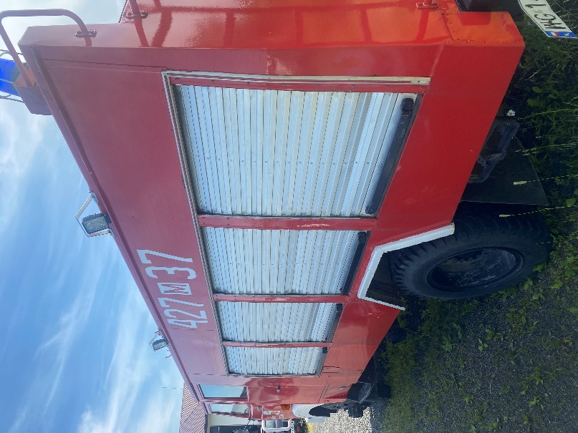
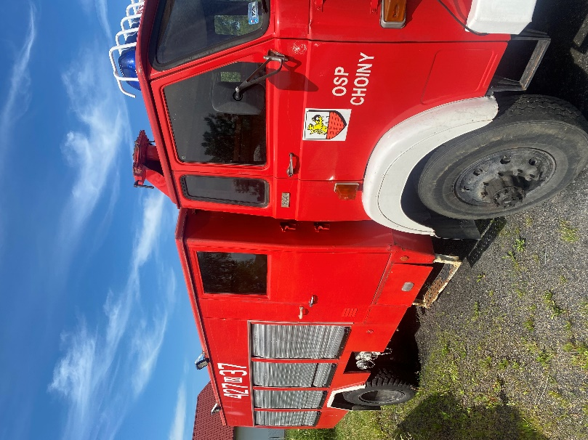
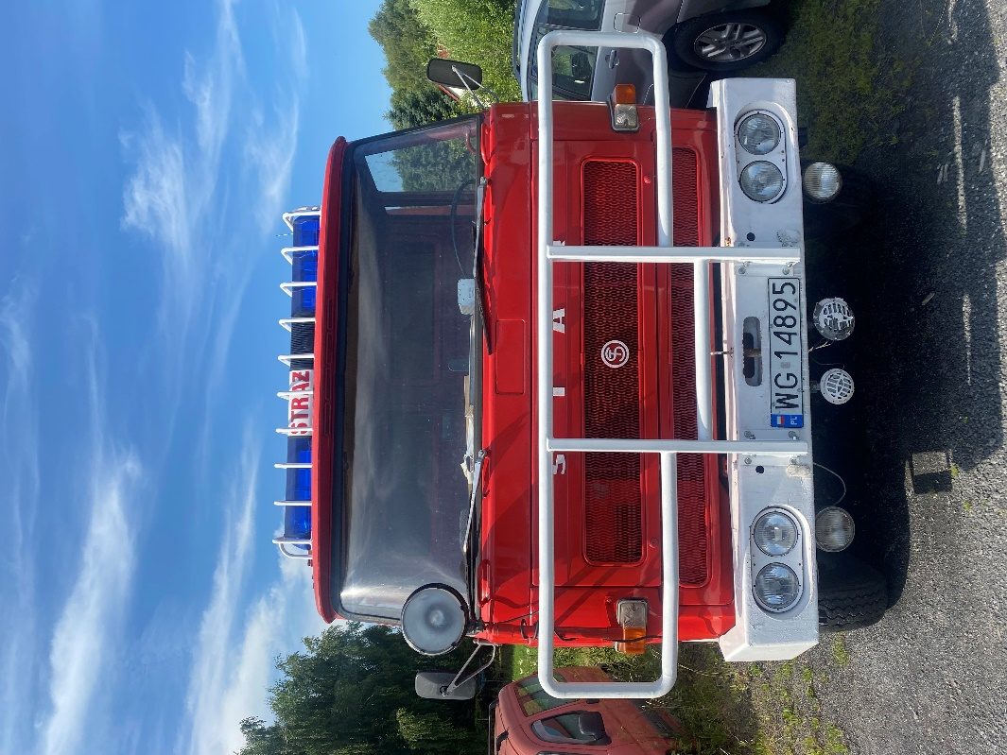
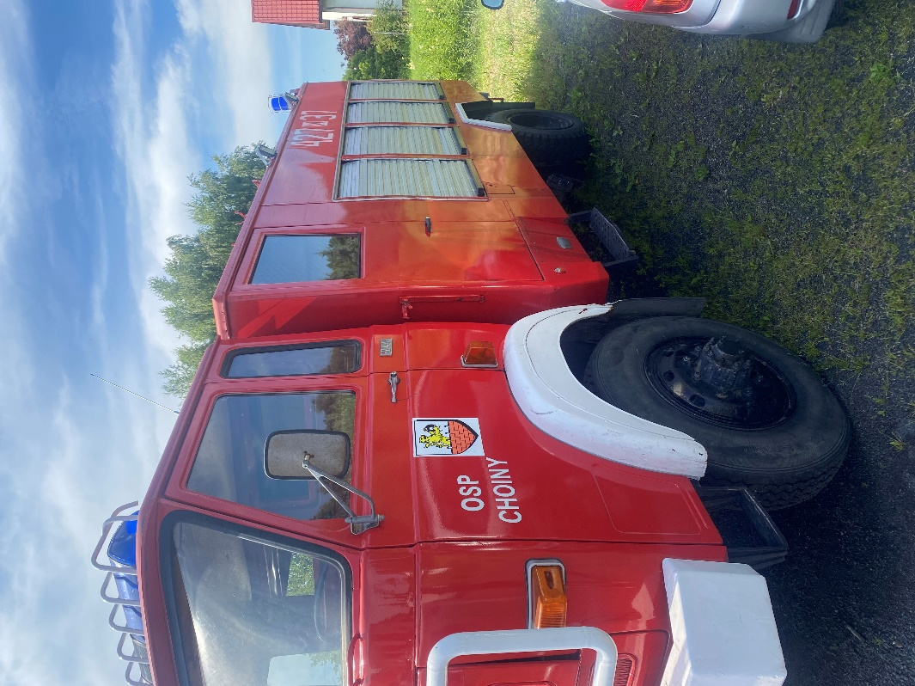
jednostki Ochotniczej Straży Pożarnej Choiny.

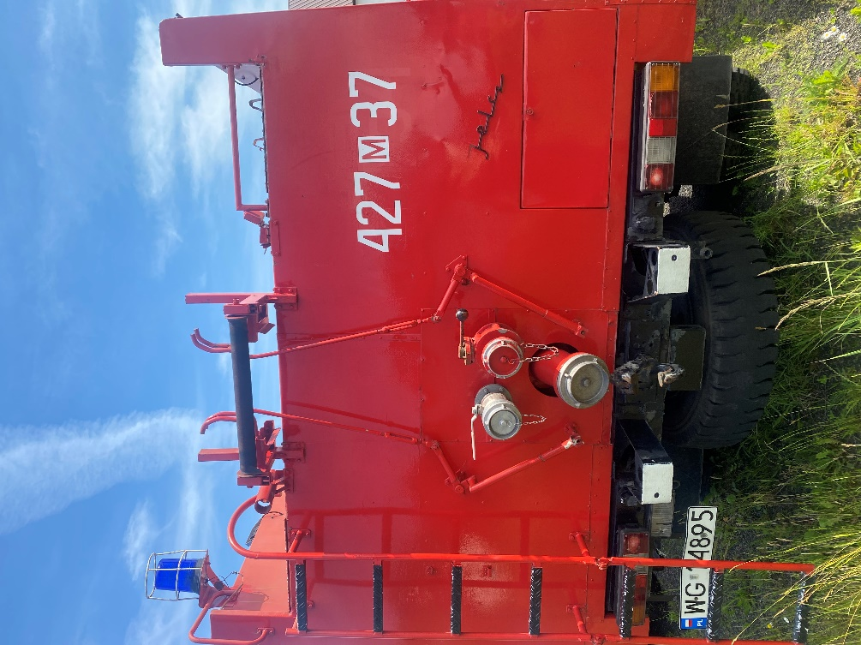
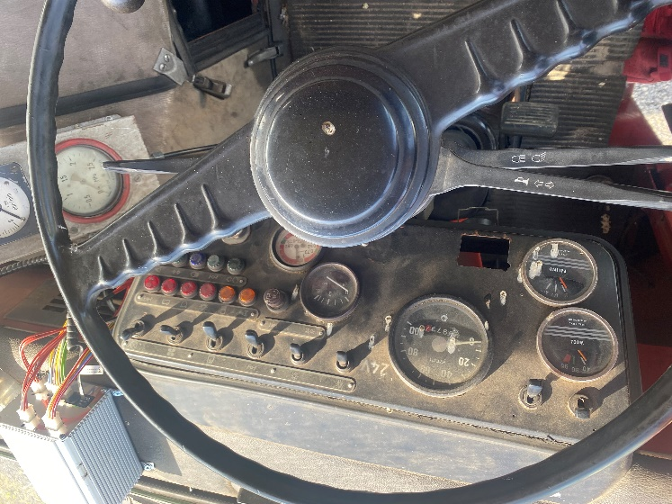
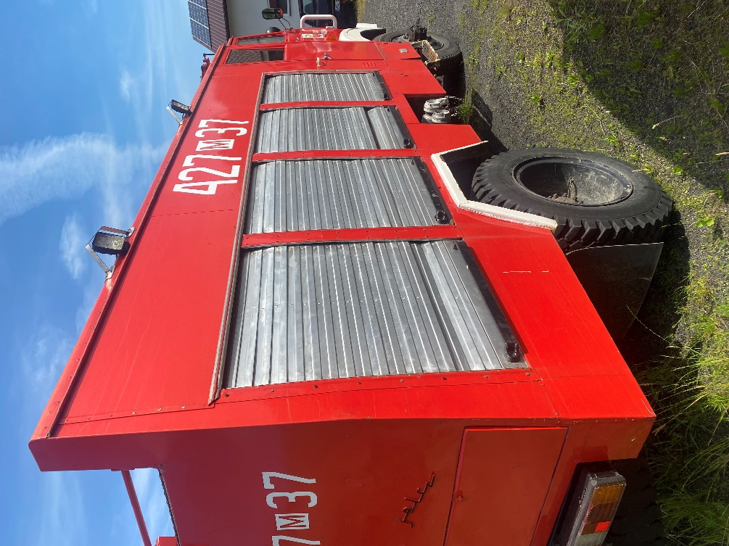
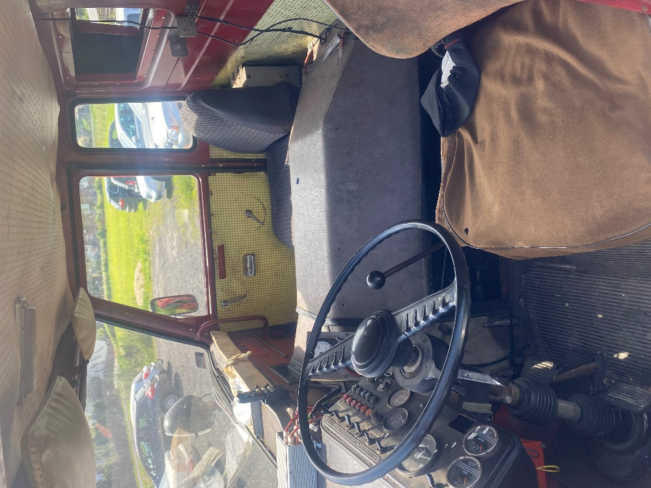

Załącznik nr 2 do Ogłoszenia o pisemnym przetargu
ofertowym na sprzedaż samochodu strażackiego
Jelcz P244 znajdującego się na wyposażeniu
jednostki Ochotniczej Straży Pożarnej Choiny.

Miejscowość ……………dnia…………….

…………………………………
…………………………………
…………………………………
…………………………………
(Imię i nazwisko oraz
miejsce zamieszkania składającego ofertę)

Tel. ………………………………

OŚWIADCZENIE

Ja niżej podpisany oświadczam, że zapoznałem się z warunkami pisemnego postępowania przetargowego określonego w Ogłoszeniu o przetargu na sprzedaż samochodu oraz treścią wzoru umowy.

Akceptując warunki udziału w postępowaniu oraz po zapoznaniu się ze stanem technicznym pojazdu składam ofertę zakupu samochodu wg załącznika 2.

…………………………………
(podpis oferenta)

Załącznik nr 3 do Ogłoszenia o pisemnym przetargu
ofertowym na sprzedaż samochodu strażackiego
Jelcz P244 znajdującego się na wyposażeniu
jednostki Ochotniczej Straży Pożarnej Choiny.

OFERTA NA ZAKUP SAMOCHODU STRAŻACKIEGO JELCZ P244

Miejscowość i data: ……………………………………………………………………
Imię i nazwisko (nazwa firmy) oraz miejsce zamieszkania (siedziba):
……………………………………………………………….………………………………
Numer PESEL ………………………………..…………………………………
Numer NIP ………………………………………………………………………
Numer REGON ……………………………………….…………………………
Tel. ……………………………………………………

Ja niżej podpisany oświadczam, że zapoznałem się z warunkami pisemnego postępowania przetargowego określonymi w ogłoszeniu o przetargu na sprzedaż samochodu strażackiego JELCZ P244 oraz z treścią wzoru umowy (załącznik nr 3).

Akceptując warunki udziału w postępowaniu oraz po zapoznaniu się ze stanem technicznym pojazdu składam ofertę zakupu samochodu strażackiego JELCZ P244

za kwotę brutto ……..……….……… zł

(słownie: …………………………………..……………………………………)

…………………………………
(podpis oferenta)

Załącznik nr 4 do Ogłoszenia o pisemnym przetargu
ofertowym na sprzedaż samochodu strażackiego
Jelcz P244 znajdującego się na wyposażeniu
jednostki Ochotniczej Straży Pożarnej Choiny.

UMOWA Nr …

zawarta dnia ……….2022 r. pomiędzy:
Gminą Parysów z siedzibą w Parysowie przy ul. Kościuszki 28, 08-441 Parysów,
NIP: 826-20-64-241, zwaną dalej Sprzedającym, reprezentowaną przez:
Bożenę Kwiatkowską – Wójta Gminy Parysów,
przy kontrasygnacie Skarbnika Gminy – Elżbiety Muchy
a
……………………………………………… , zwaną/ym dalej Kupującym,

reprezentowaną/ym przez:
……………………………………..

§ 1.
Przedmiotem umowy jest sprzedaż pojazdu:

Typ-model: Jelcz P244
Nr rejestracyjny: WG 14895
Rok produkcji: 1981
Pojemność silnika/Moc: 6842 cm3 / 110kW (150KM)
Numer identyfikacyjny (VIN): PP244LMT07167
Data pierwszej rejestracji: 06.01.1982
Przebieg w km według drogomierza: 29 973
Rodzaj nadwozia: (zabudowa specjalistyczna)
Liczba osi: 2
Napęd : 4*2
Skrzynia biegów: manualna
Rodzaj silnika: z zapłonem samoczynnym
Liczba cylindrów: 6

§ 2.
Sprzedający oświadcza, że pojazd będący przedmiotem umowy stanowi jego wyłączną własność, jest wolny od wad prawnych oraz praw osób trzecich, i nie toczy się żadne postępowanie, którego przedmiotem jest ten pojazd, a także nie stanowi on również przedmiotu zabezpieczenia.

§ 3.
Strony ustaliły wartość przedmiotu umowy na kwotę brutto: ……………………….
Słownie: …………………………………………………………………………………………

§ 4.
- Sprzedający przenosi na rzecz kupującego własność pojazdu określonego w § 1 niniejszej umowy za kwotę określoną w § 3 niniejszej umowy, której otrzymanie sprzedający kwituje.
- Kupujący kwituje jednocześnie odbiór pojazdu.

§ 5.
Sprzedający oświadcza, że pojazd nie ma innych ukrytych wad technicznych niż wymienione w ogłoszeniu o sprzedaży, a kupujący potwierdza znajomość stanu technicznego pojazdu.

§ 6.
Strony ustaliły, że wszelkiego rodzaju koszty transakcji wynikające z realizacji ustaleń niniejszej umowy ponosi kupujący.

§ 7.
W sprawach nie uregulowanych w niniejszej umowie zastosowanie mają obowiązujące w tym zakresie przepisy Kodeksu cywilnego.

§ 8.
Zmiana niniejszej umowy wymaga formy pisemnej pod rygorem nieważności.

§ 9.
Niniejszą umowę sporządzono w trzech jednobrzmiących egzemplarzach, z czego 2 egz. dla Sprzedającego i 1 egz. dla Kupującego.

SPRZEDAJĄCY KUPUJĄCY

Załącznik nr 5 do Ogłoszenia o pisemnym przetargu
ofertowym na sprzedaż samochodu strażackiego
Jelcz P244 znajdującego się na wyposażeniu
jednostki Ochotniczej Straży Pożarnej Choiny.

Klauzula Informacyjna dla Oferentów
w związku z przetwarzaniem danych osobowych
w postępowaniu przetargowym ogłoszenia o pisemnym przetargu ofertowym na sprzedaż samochodu strażackiego Jelcz P244 z wyposażenia
Ochotniczej Straży Pożarnej Choiny

Parysów, dnia…………………

Klauzula informacyjna RODO

Mając na uwadze przepisy art. 13 ust. 1 i 2 Rozporządzenia Parlamentu Europejskiego i Rady (UE) 2016/679 z dnia 27 kwietnia 2016 r. w sprawie ochrony osób fizycznych w związku
z przetwarzaniem danych osobowych i w sprawie swobodnego przepływu takich danych oraz uchylenia dyrektywy 95/46/WE (ogólne rozporządzenie o ochronie danych), w związku
z pisemnym przetargiem ofertowym, Wójt Gminy Parysów informuje, iż:

1) Administratorem Pani/Pana danych osobowych jest Wójt Gminy Parysów z siedzibą
w Parysowie przy ul. Kościuszki 28, 08-441 Parysów. Z administratorem danych można się skontaktować poprzez adres mailowy ug@parysow.pl, telefonicznie pod numerem
(25) 685-53-19 lub pisemnie na adres siedziby administratora.
2) We wszystkich sprawach związanych z ochroną i przetwarzaniem danych osobowych mogą Państwo kontaktować się z Inspektorem Ochrony Danych Osobowych za pośrednictwem adresu e-mail: iod@Parysow.pl
3) Pani/Pana dane osobowe przetwarzane będą na podstawie art. 6 ust. 1 lit. c RODO w celu związanym z przedmiotowym postępowaniem o udzielenie zamówienia publicznego
w trybie ofertowym, a następnie w przypadku zawarcia umowy na podstawie art. 6 ust. 1 lit. b RODO - w odniesieniu do danych osobowych osoby będącej stroną umowy oraz art. 6 ust. 1 lit e rozporządzenia 2016/679 - w odniesieniu do pozostałych danych osobowych - w celu i zakresie niezbędnym do zawarcia i realizacji umowy.
4) Dobrowolne podanie wszelkich danych niewymaganych przepisami prawa jest traktowane jak wyrażenie zgody na ich przetwarzanie. W takim przypadku podstawą przetwarzania jest art. 6 ust. 1 lit. a ogólnego rozporządzenia o przetwarzaniu danych osobowych.
5) Dane osobowe przetwarzane będą nie dłużej niż jest to niezbędne dla prawidłowej realizacji celu przetwarzania, tj.
a) w przypadku danych przetwarzanych w celu związanym z przedmiotowym postępowaniem o udzielenie zamówienia publicznego w trybie ofertowym przez okres 5 lat licząc od dnia 1 stycznia następnego roku po ostatecznym załatwieniu sprawy. Po tym okresie akta mogą ulec zniszczeniu,
b) w przypadku zawarcia umowy przez okres realizacji umowy oraz przez okres wynikający z przepisów prawa dotyczących m.in. upływu terminu dochodzenia ewentualnych roszczeń, a po jego zakończeniu przez okres archiwizacji, tj. przez okres 10 lat licząc od dnia 1 stycznia następnego roku po ostatecznym załatwieniu sprawy. Po tym okresie akta mogą ulec zniszczeniu.
6) Odbiorcami danych osobowych będą inni administratorzy danych, którzy otrzymają dane w związku z realizacją własnych celów np. podmioty prowadzące działalność pocztową lub kurierską, podmioty, którym dane zostaną powierzone do zrealizowania celów przetwarzania, podmioty, którym należy udostępnić dane osobowe na podstawie przepisów prawa bądź wyrażonej zgody.
7) W zakresie i w granicach określonych w ogólnym rozporządzeniu o ochronie danych osobowych, w związku z przetwarzaniem Pani/Pana danych osobowych posiadają Państwo prawo dostępu do treści swoich danych, prawo ich sprostowania i uzupełnienia, prawo do ograniczenia przetwarzania oraz prawo do wniesienia sprzeciwu wobec przetwarzania danych.
8) W przypadku danych osobowych przetwarzanych na podstawie zgody przysługuje Pani/Panu prawo do cofnięcia zgody na przetwarzanie bez wpływu na zgodność z prawem przetwarzania, którego dokonano na podstawie zgody przed jej wycofaniem.
9) Przysługuje Pani/Panu prawo wniesienia skargi do organu nadzorczego, tj. Prezesa Urzędu Ochrony Danych Osobowych (ul. Stawki 2, 00-193 Warszawa), gdy przetwarzanie przez Administratora danych osobowych narusza przepisy o ochronie danych osobowych.
10) Podanie danych jest niezbędne do rozpatrzenia przez Administratora złożonej oferty,
a następnie do zawarcia umowy. Podanie danych niewymaganych przez Administratora jest dobrowolne.
11) Pani/Pana dane osobowe nie będą przekazywane do państwa trzeciego i organizacji międzynarodowej.
12) Pani/Pana dane nie będą przetwarzane w sposób zautomatyzowany, w tym również profilowane.

……………………………….
(podpis)

